***Развитие лексико – грамматического строя речи по теме: «Деревья»***   
  
**Словарь:**Предметы: дерево, береза, осина, рябина, клен, дуб; ель, елка, сосна; дерево, корни, ствол, кора, ветки, листья, почки, пень; земля, лес, хвоя, иголки.  
Признаки: лиственные, хвойные деревья; лиственный, хвойный лес; светлый, летний, осенний, весенний, зимний; березовый, осиновый и т.д.; зеленый, желтый, красный, бурый, черный.  
Действия: цвести, расти, распускаться, желтеть, опадать, ломать, пилить, охранять, собирать, гулять.  
  
Упражнения:  
* Рассмотреть с ребёнком на прогулке разные виды деревьев, отметить особенности строения (ствол, ветви, листья, плоды и т.д.).

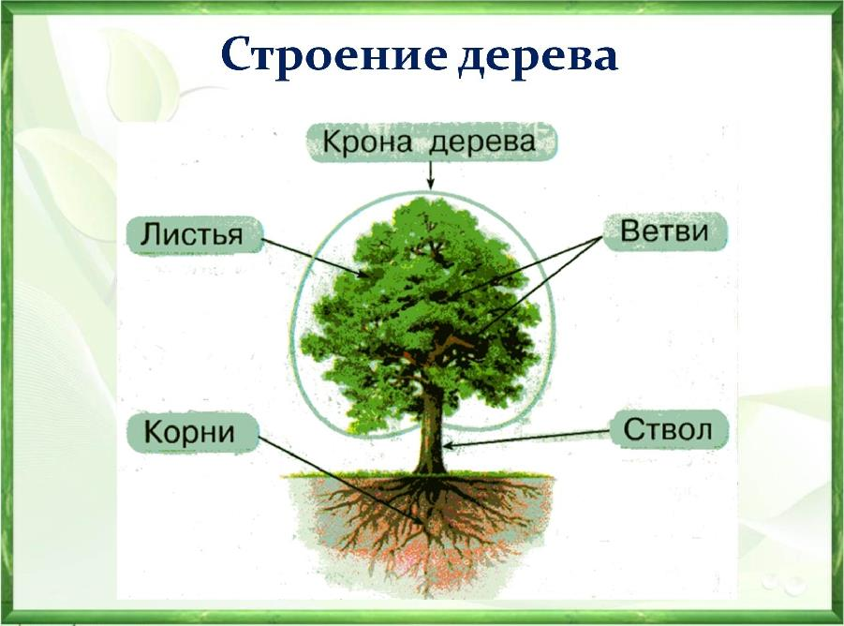  
  
* Рассмотреть вместе с ребёнком картинки. Познакомить его с названием деревьев. Закрепить в словаре обобщающее слово – деревья.  
  
* Вспомнить, что деревья бывают лиственные и хвойные. У лиственных деревьев – листья на ветках, у хвойных – хвоя на ветвях.

***Упражнение «С какого дерева – плод, ветка, лист?».***

С сосны – сосновая шишка, с кедра – кедровая, с ели - …, у березы ветка – березовая, у осины –…, у дуба — …. у ели — …, у сосны — …, у клена — …, у рябины - … .

***Упражнение «Скажи наоборот».***У сосны иглы длинные, а у ели короткие.  
У клёна листья большие, а у берёзы маленькие.  
У дуба ствол толстый, а у берёзы тонкий.  
У берёзы ствол светлый, а у липы тёмный.

***Пересчёт деревьев.***Одна берёза, две берёзы, три…, четыре…, пять берёз.  
Одна липа, 2, 3, 4, пять лип.  
Один дуб, 2, 3, 4, пять дубов.

***Упражнение «Расскажи, каких деревьев много в лесу?»***В лесу много дубов, тополей……

***«Назови ласково».***берёза – берёзонька  
дуб – дубок, дубочек  
липа -   
тополь -   
ёлка -   
сосна -   
рябина -   
калина -

***«Чего много в лесу?»*** - продолжить предложение.  
В лесу много елок. В лесу много зелёных елок. В лесу много пушистых и зелёных ёлок.

***«Один – много»*** (Им.п. множественное число): лист – листья, осина — …, иголка — …, береза – …, ветка — …, дерево — …, пень – …, рябина — …, ствол – …

***«Есть – нет»*** (родительный падеж единственного числа): пень – нет пня, дерево — …, иголка — …, корень — …, сосна — …, клён — …, лист — …, хвоя -…, ствол – …, почка - …, рябина - …

***«Что происходит с листьями?»***Листья появляются, распускаются, зеленеют, растут, краснеют, желтеют, вянут, опадают.

***Загадки:***  
🍃 Русская красавица 🍃 Дом со всех сторон открыт,  
Стоит на поляне Он резною крышей крыт.  
В зеленой кофточке, Заходи в зелёный дом,  
В белом сарафане. Чудеса увидишь в нём.  
Берёза Лес  
  
🍂 Его весной и летом 🍂 Вот свершилась злая доля,  
Мы видели одетым, Было дерево когда-то,   
А осенью с бедняжки А теперь тут круглый столик  
Сорвали все рубашки. И за ним сидят опята.  
Дерево Пенёк  
  
🍃 Не загадка это даже, 🍃 Малы и неказисты  
Сразу назовем, И скромно зеленеют,  
Если только кто-то скажет - Но осенью их листья  
Желуди на нем! И ягоды краснеют.  
Дуб Рябина  
  
🍂 Что же это за девица:  
Не швея не мастерица,  
Ничего сама не шьет,  
А в иголках круглый год.  
Елка

